敬老樂活Let’s Go 校園敬老宣導活動
◎ 目的：
藉由生命關懷之議題，推展社會敬老觀念，樹立學子參與社會福利工作之善良風氣，發揮「老吾老以及人之老」的精神，共同關懷社會角落裡被忽略的長輩。
◎實施時間：九十九年三月二十五日
◎對象：一~三年級學生。
◎演講時間：約25分鐘。
◎內容：
- 繪本導讀(約15-20分鐘) ―爺爺的肉丸子湯、奶奶不寂寞
- 敬老分享(約5分鐘)

 | 書名：爺爺的肉丸子湯  作者：角野榮子文；  市川里美圖；  米雅譯  出版社：臺灣東方  出版年：95.11 | 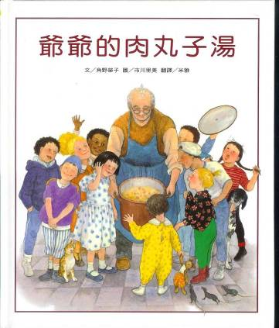
《爺爺的肉丸子湯》
本書敘述老爺爺的夫人過世了，老爺爺不吃不喝，做任何事都提不起精神。有一天早上，他突然非常想喝夫人煮的肉丸子湯，於是上街買絞肉做丸子湯。老爺爺在一次又一次的嘗試、失敗中，溫習了夫人做湯的點點滴滴往事，也關懷了老鼠、貓、狗及一群小朋友，終於煮出味道相同的肉丸子湯來。這本寫失去伴侶的老爺爺，在煮湯的過程中，從孤獨、痛苦的自我領域，走向自立、快樂、關懷眾生的群體裡，是一本讓讀者正確認識死亡、生活的書。
全書的圖畫，採用細膩手法表現，設計精密，富有藝術性。例如色彩方面，全書由開頭的灰黑、深褐的寒色，慢慢轉向橘黃、金紅的暖色，象徵主人翁走出了人生的困境。畫中人物的面部及行動表現，也能配合故事情節，傳神的表達出情緒來。故事開頭，在老爺爺難過時，客廳花瓶裡的花，是枯萎的；老爺爺心情好後，花瓶裡已插了花。

〈〈奶奶不寂寞〉〉
書名：奶奶不寂寞
出版社：華山基金會
作者：華山基金會
本書敘述一家人快樂的一起生活，連街頭流浪的貓咪糖糖，也可以常到奶奶家吃到新鮮的魚。有一天，奶奶的女兒結婚了，很快的嫁到國外離開這個家。不久，奶奶的兒子及媳婦和一家也搬到外地生活。再經過一段時間，爺爺也過世了，只剩下奶奶一個人在家。除了子女及孫子的來信外，奶奶沒有說話的對象，顯得非常寂寞，提不起精神來，就這樣一天天過去。直到有一天，華山姐姐阿姨們來拜訪奶奶，對她悉心照顧、噓寒問暖，奶奶才重拾起往日的歡笑。

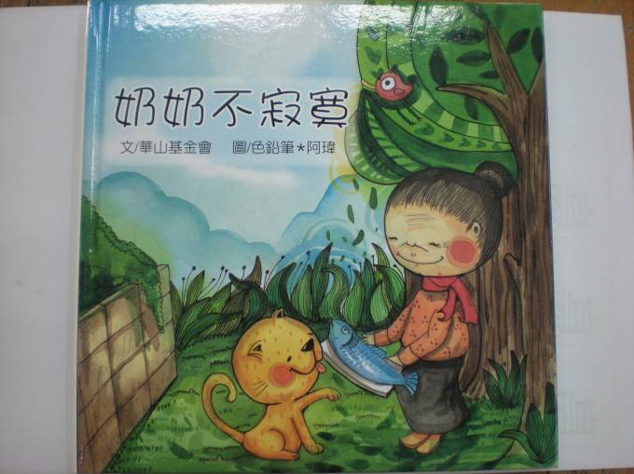

校園敬老活動---99.3.25
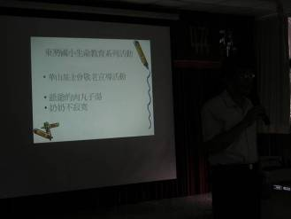 | 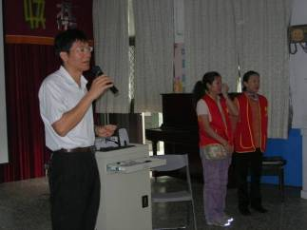
繪本---爺爺的肉丸子 湯、奶奶不寂寞 | 華山基金會的阿姨講述繪本
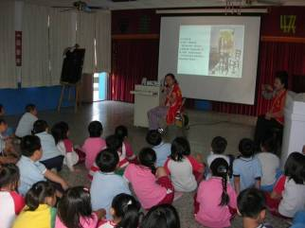 | 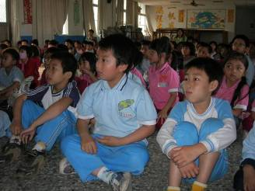
華山基金會的阿姨講述繪本 | 小朋友專心聽講
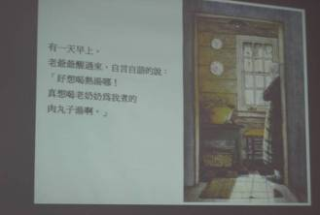 | 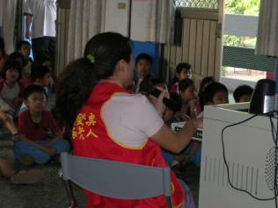
繪本內容之一 | 華山基金會的阿姨講述繪本

